# 串口测试

#define X86_SERIAL_NAME "/dev/ttyS1"请根据平台修改

网卡默认设备名是eth0，请根据硬件修改。见函数X86_GetWiFiMacAddress

## 硬件连线

如下图：

1. 将gokit连接到电脑USB口，并安装USB转串口驱动。
2. 将CP2102侧的RX/TX用短接帽连起来。

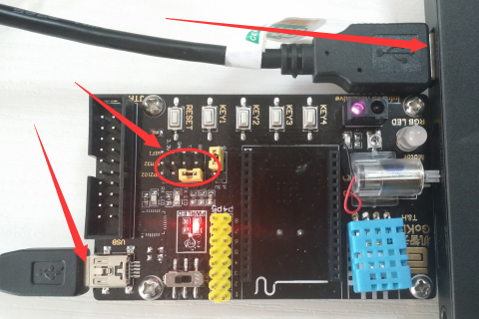

## 编译测试程序

[root@localhost GizWitsWifi]# pwd

/home/gizwits/GizWitsWifi

[root@localhost GizWitsWifi]# cd Projects/linux/

[root@localhost linux]# make clean

rm -rf obj

rm -rf target

rm -rf ../../test/serial

[root@localhost linux]# make test

………………………………………………

[root@localhost linux]#

## 测试

[root@localhost linux]# cd ../../test

[root@localhost test]# ./serial

serial test success!

[root@localhost test]#

# 二、gagent x86 demo运行

## 硬件连线

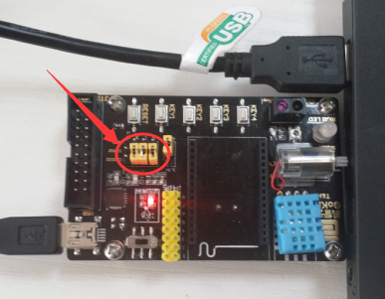

## 编译应用程序

[root@localhost GizWitsWifi]# pwd

/home/gizwits/GizWitsWifi

[root@localhost GizWitsWifi]# cd Projects/linux/

[root@localhost linux]# make clean

rm -rf obj

rm -rf target

rm -rf ../../test/serial

[root@localhost linux]# make

………………………………………………

[root@localhost linux]#

## 运行应用程序

[root@localhost linux]# ./target/gagent_x86_debug

GAgent Version: B4R012D0.

Product Version: 00x86-os.

GAgent Compiled Time: Dec 30 2014, 23:02:03.

……………………

WiFi MAC:0050562dca72

……………………

MQTT_STATUS_LOGINTOPIC2

Send to MCU Packet, SN:6, CMD:7, Len:9

MQTT PacketType:00000090[g_MQTTStatus:00000020]

LOGIN T2 sub topic is:app2dev/cGvpdpQxcw6p8fBjcG4QTH/#

MQTT_STATUS_LOGINTOPIC3

Send to MCU Packet, SN:7, CMD:7, Len:9

MQTT PacketType:00000090[g_MQTTStatus:00000040]

MQTT_STATUS_RUNNING

出现以上信息说明正常连接云端。可使用手机软件登录并控制gokit硬件。

手机需要和gokit处于同一局域网，手机列表中会显示WIFI模组的MAC地址。